RuoYi-Cloud环境部署

1、准备环境
JDK >= 1.8（推荐1.8版本）
MySQL >=5.5.0（推荐5.7版本）
Redis >= 3.0
Maven >= 3.0
Node >= 10
Nacos >= 1.1.0
把上面的准备环境都安装&&配置好

2、拉取代码
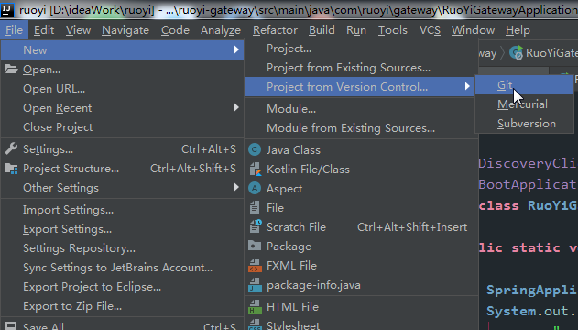
复制RuoYi-Cloud 的git链接
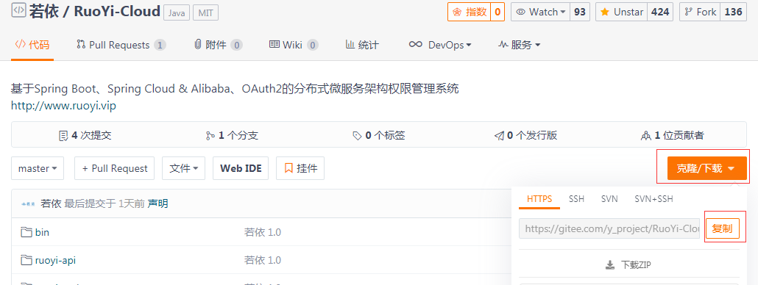
填入
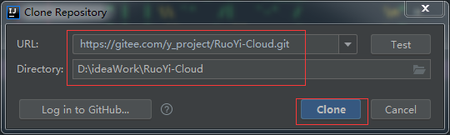
Clone完成后目录结构如下：
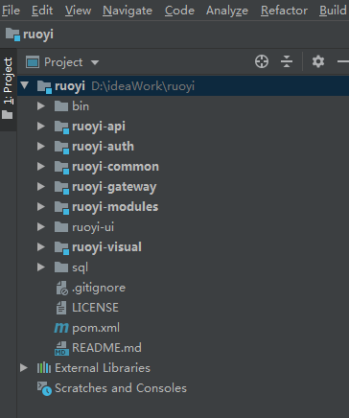

3、后端运行
导入RuoYi-Cloud的数据库文件
RuoYi-Cloud\sql
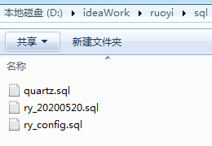
创建数据库ry-cloud并导入数据脚本ry_2020520.sql（必须），quartz.sql（可选）
创建数据库ry-config并导入数据脚本ry_config.sql（必须）

配置nacos
注意：由于Nacos 不支持mysql 8版本，如果用mysql8则需要创建目录，nacos\plugins\mysql\ ，然后把 mysql-connector-java-8.0.11.jar 驱动包丢进去，再启动即可。
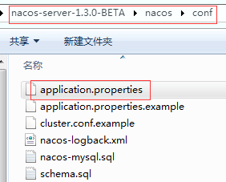
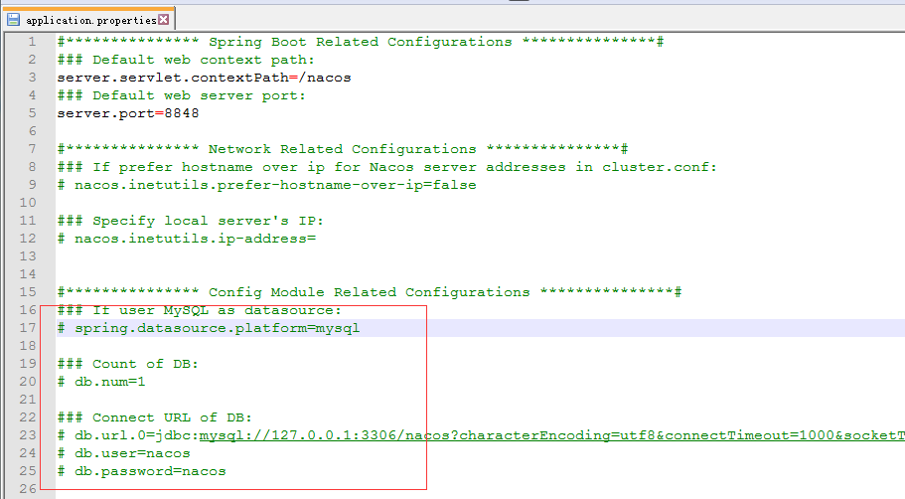

把上面的注解取消修改成以下信息（db.user && db.password修改成自己的数据库用户密码即可）
注意：如果报时区问题，请注意默认url配置
spring.datasource.platform=mysql
db.num=1
db.url.0=jdbc:mysql://localhost:3306/ry-config?characterEncoding=utf8&connectTimeout=1000&socketTimeout=3000&autoReconnect=true
db.user=root
db.password=root

修改好之后，启动nacos
进入你的nacos-server-1.3.0-BETA\nacos\bin 目录下
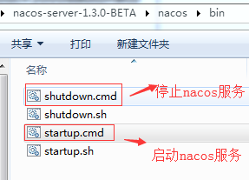

启动完成后登录nacos：http://127.0.0.1:8848/nacos
默认用户名密码：nacos/nacos
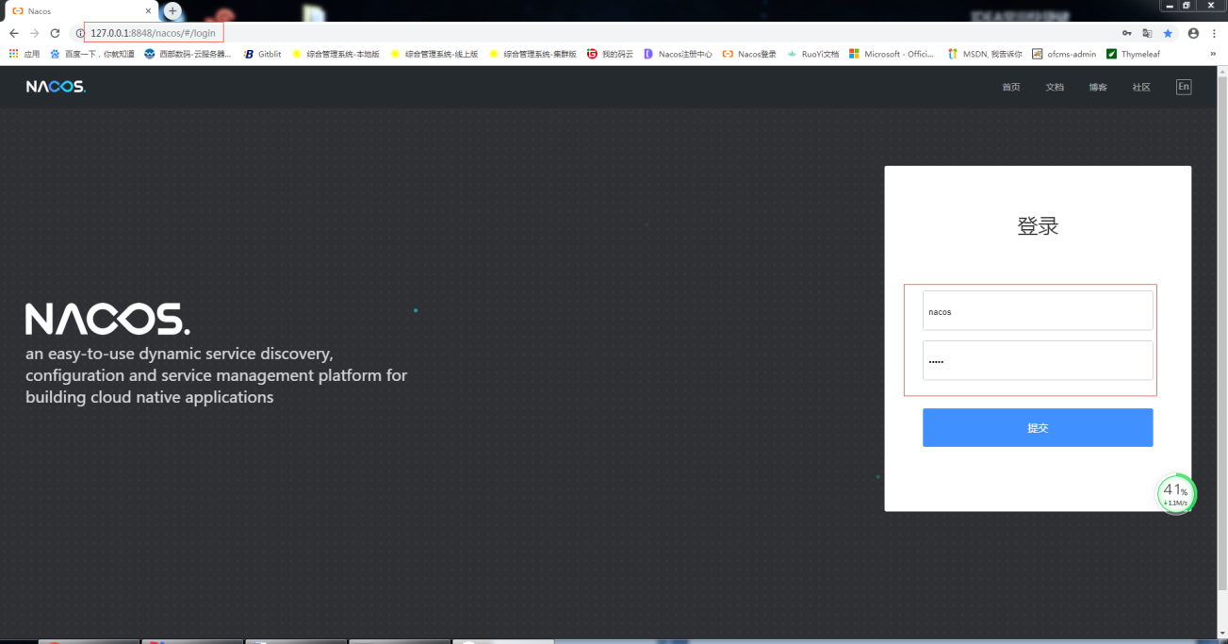

登录后就可以看到RuoYi-Cloud的系统配置文件信息了
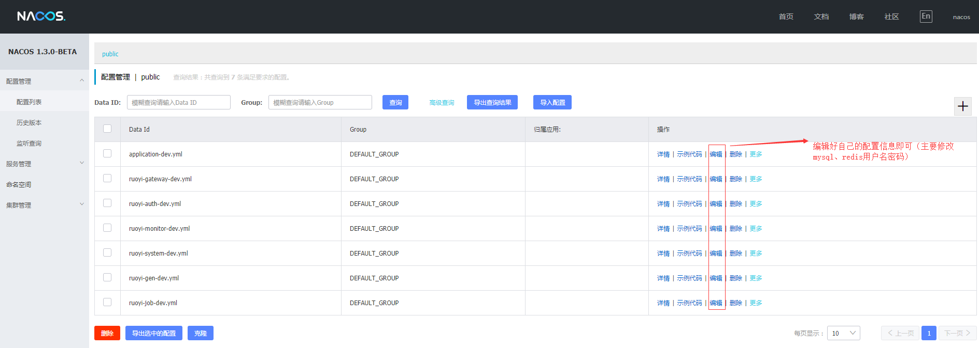

以上都弄好之后，后台启动运行基本不会有啥问题了。

Idea启动后服务（启动没有先后顺序）：
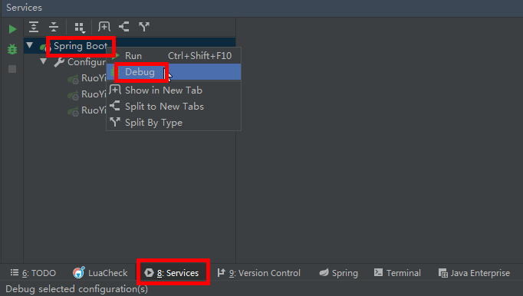

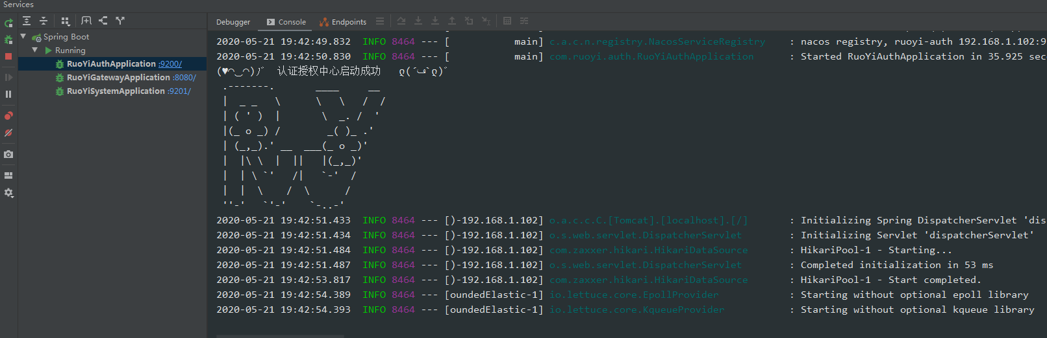

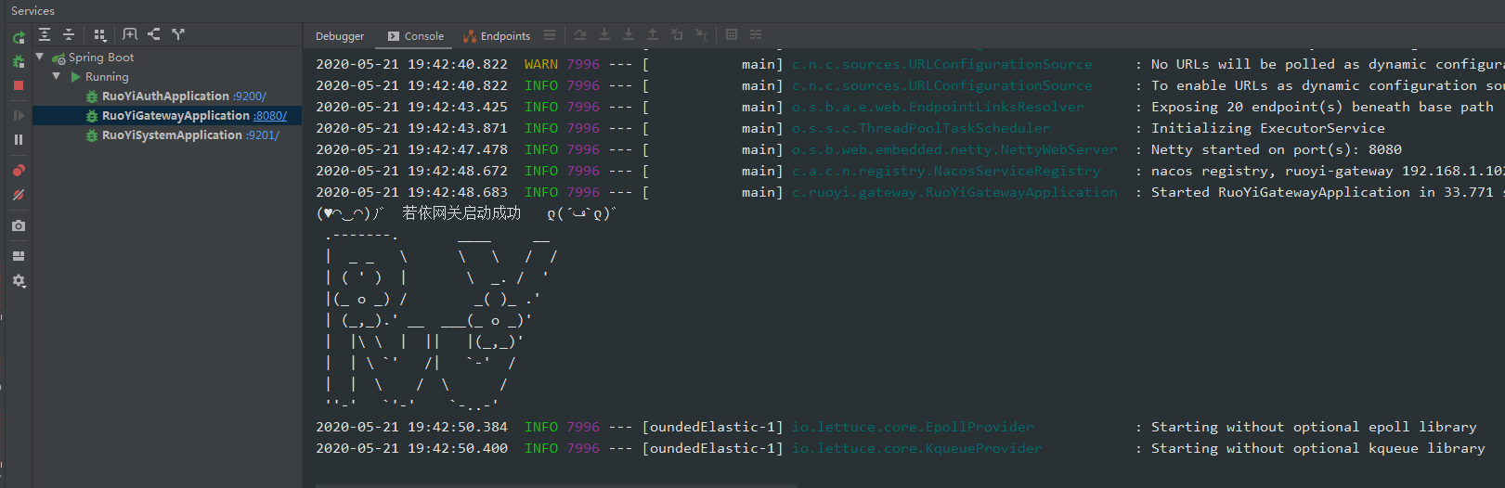

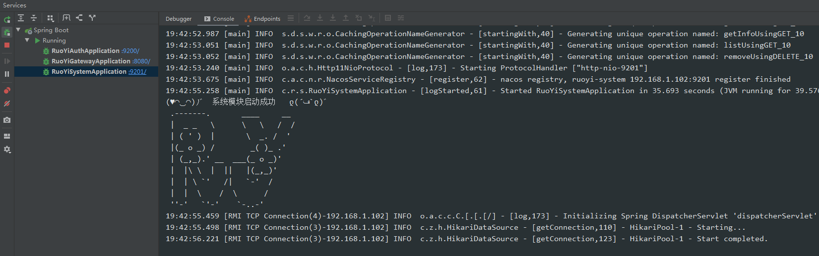

Sentinel启动
Sentinel未启动时若依服务状态监控会提示ruoyi-gateway失效。
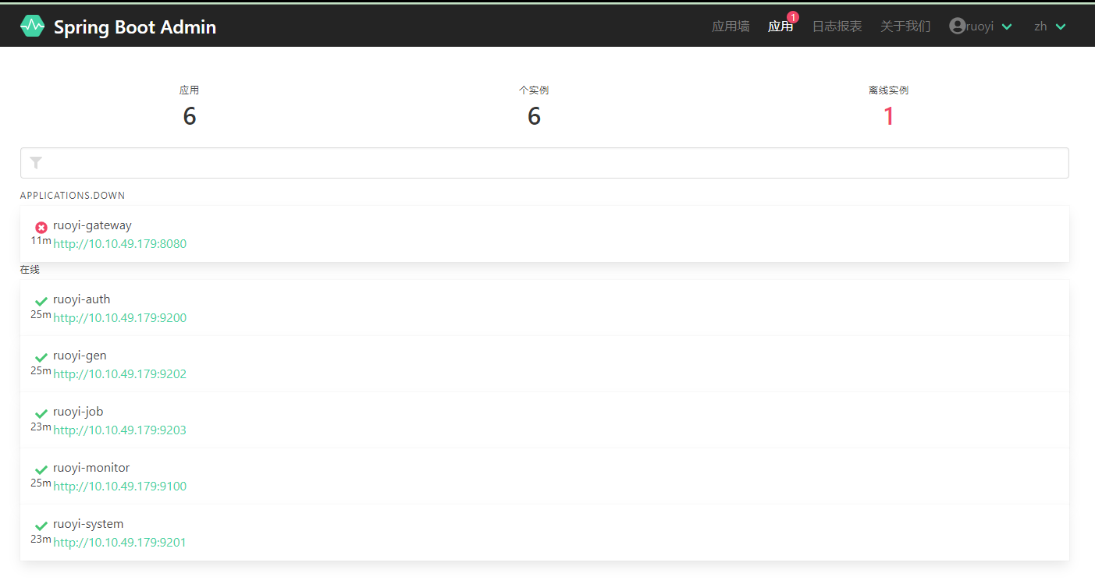
从群文件下载Sentinel包，推荐版本1.7.0。zip包里含有启动脚本。
java -Dserver.port=8718 -Dcsp.sentinel.dashboard.server=localhost:8718 -Dproject.name=sentinel-dashboard -jar sentinel-dashboard-1.7.2.jar

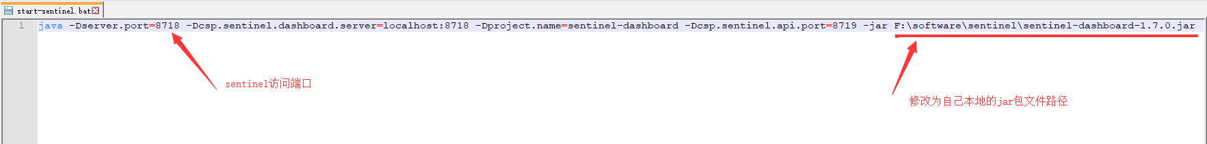
复制启动脚本，执行脚本
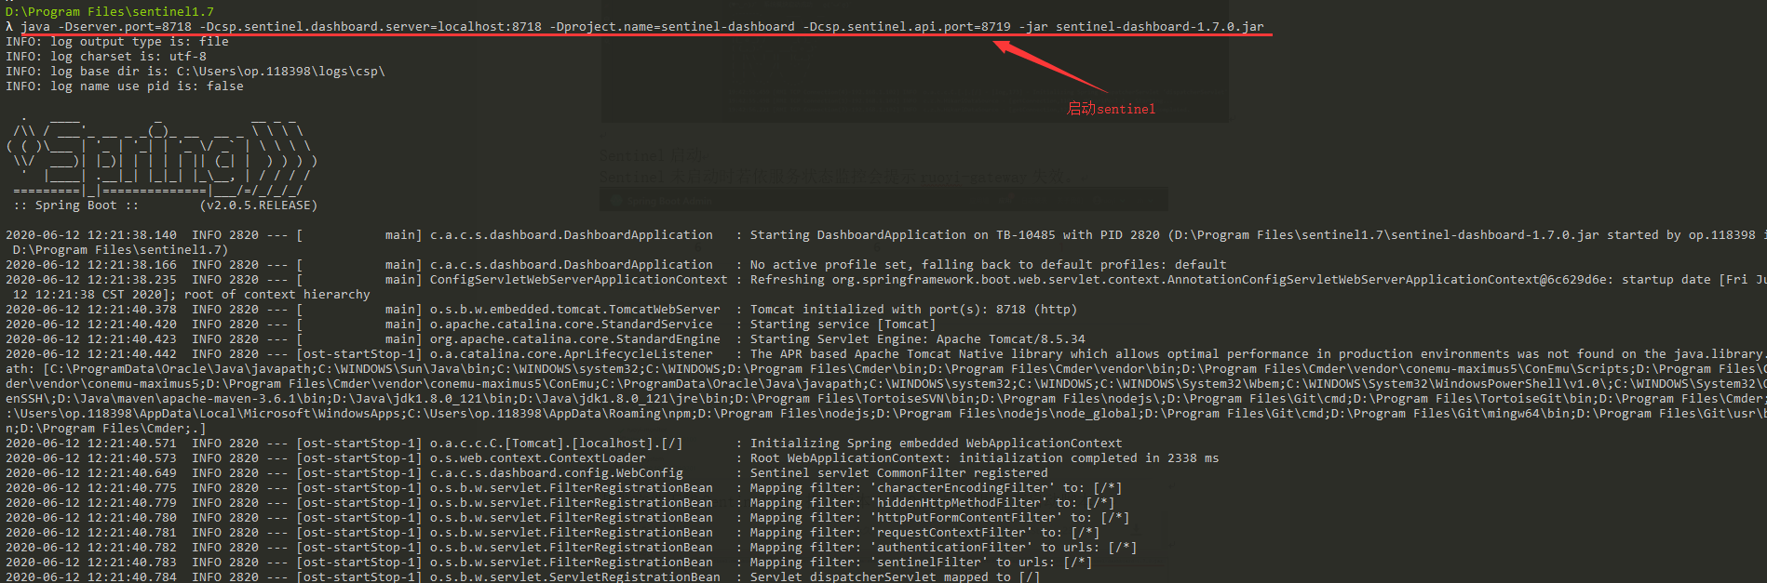
Sentinel访问地址：http://127.0.0.1:8718/#/login 账号密码默认：sentinel
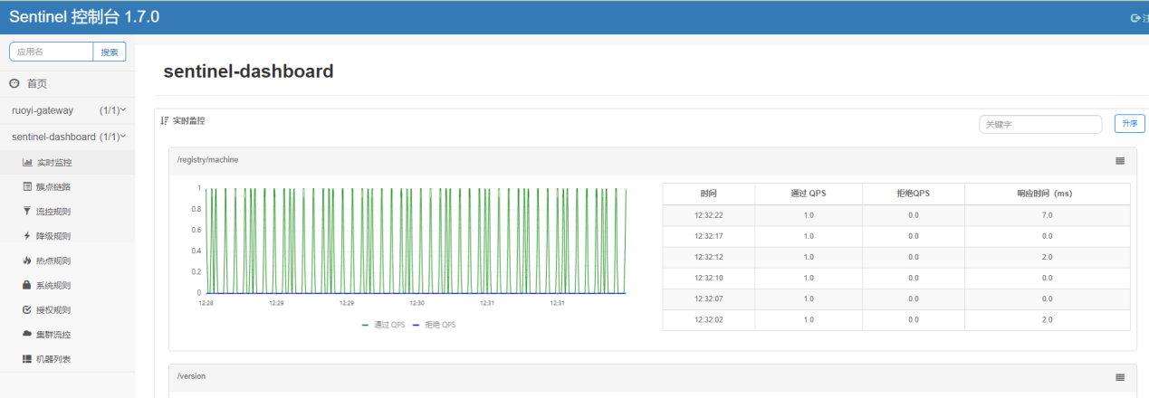
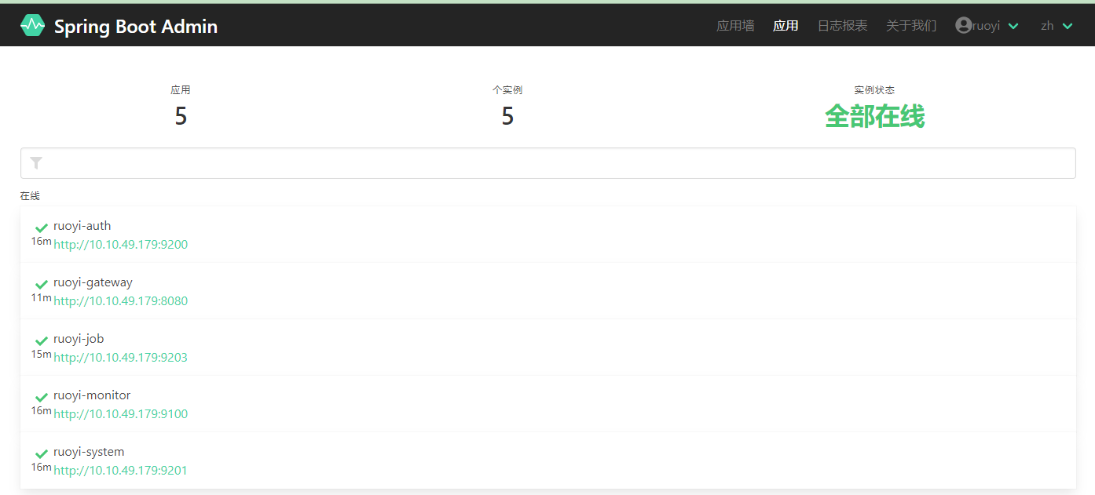
以上界面显示sentinel启动成功。ruoyi-gateway状态正常

4、前端运行
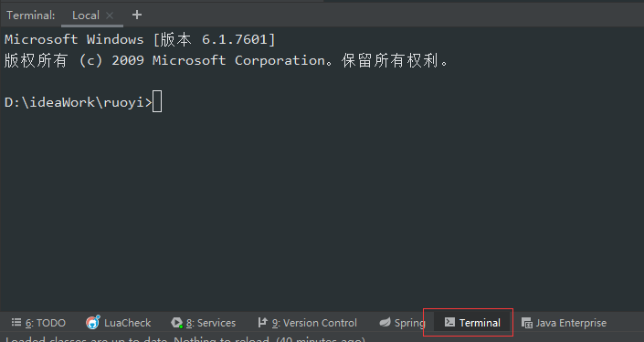

1、cd ruoyi-ui

2、npm install

- npm install --registry=https://registry.npm.taobao.org
注意：如果sass异常则先执行： npm config set sass_binary_site=https://npm.taobao.org/mirrors/node-sass

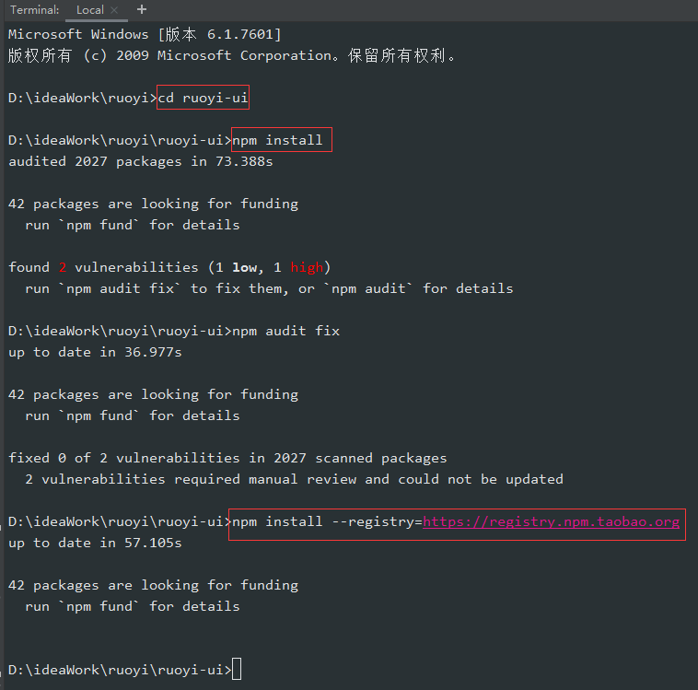
因为我之前已经安装过了，所以会有点差异。
注意：【npm install和npm install --registry=https://registry.npm.taobao.org 的时候可能报些异常，自己去网上搜索解决方案即可。我刚开始弄这个的时候也出现了些异常，主要是node的安装和一些配置环境问题，因为我之前没安装过node环境。问题不大】
如果还是报错，可以试下删除ruoyi-ui 下的node_modules、package-lock.json这两个文件，重新npm install 和 npm install --registry=https://registry.npm.taobao.org 然后再去排查问题，祝你好运，嘿嘿

4、npm run dev
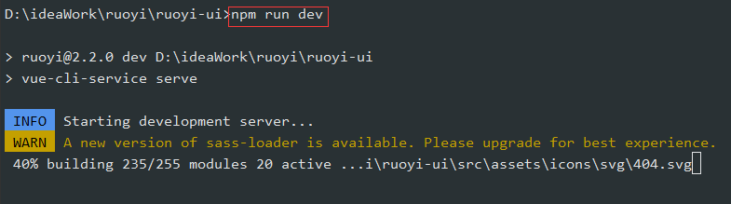

如果出现以下信息那么恭喜你前端也启动成功！
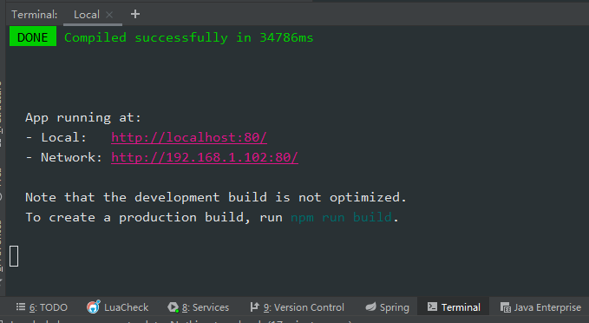
至此，前后端都启动完毕！
就可以进行访问 http://localhost:81/ 了。

